**PEMROGRAMAN WEB**

Dosen pengampu: Wiwit Agus TriyantoS.Kom.M.Kom



Disusun Oleh:

Nama : Miftakhul Huda

Nim : 202053159

Kelas : P

**UNIVERSITAS MURIA KUDUS FALKULTAS TEHNIK**

**PROGAM STUDI SISTEM INFORMASI**

**TAHUN 2021/2022**

TUGAS

1. Tambahkan sebuah eksternal sytle sheet dengan URL "csspraktek_4_1_nim.css".

2. Ubah warna background menjadi "pink" dengan menggunakan internal style sheet.

3. Ubah warna background menjadi "linen" dengan menggunakan inline style sheet.

4. Hapus semua style, kecuali eksternal style sheet.

5. Buatlah agar elemen yang memiliki id gaya7 berwarna biru.

6. Buatlah agar semua elemen yang memiliki class warna3 berwarna kuning.

7. Jadikan table, th, td memiliki border solid dengan ukuran “3px” dan warna border hijau.

8. Jadikan table, th, td memiliki solid border dengan ukuran “2px” dan warna background kuning dan ukuran padding th “8px”.

JAWABAN

1. code

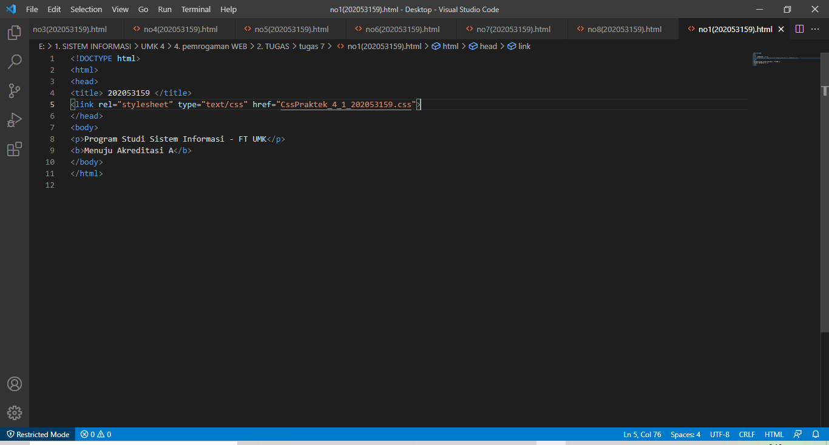

Hasil

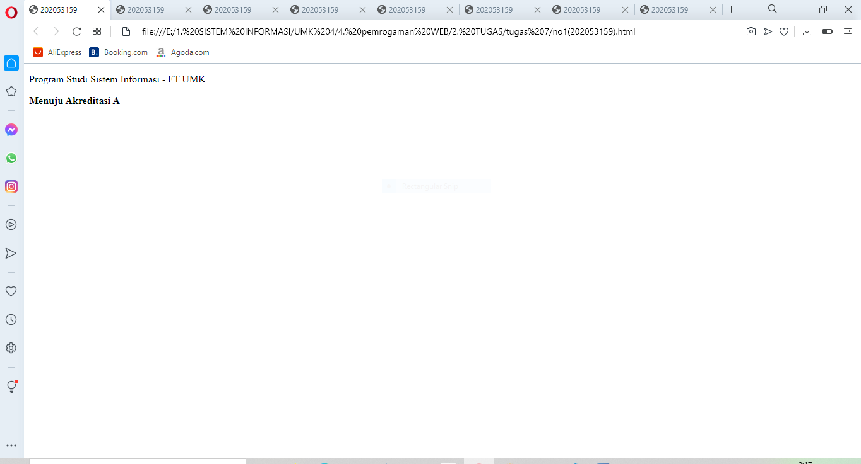

2. code

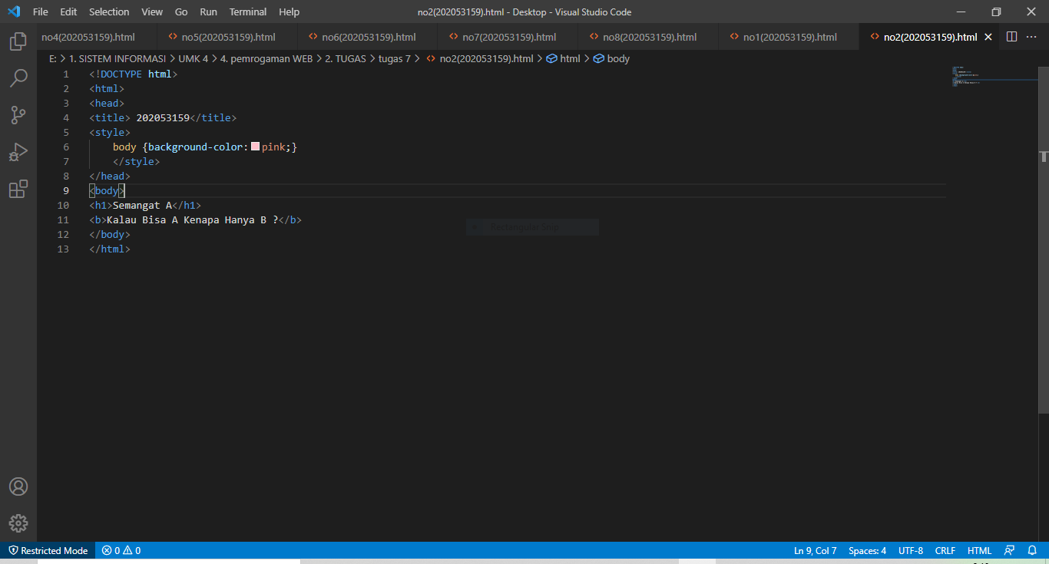

Hasil

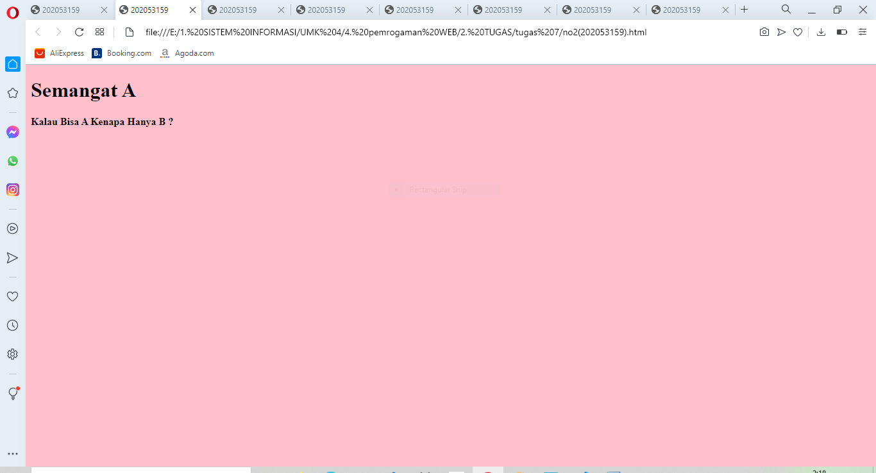

3. code

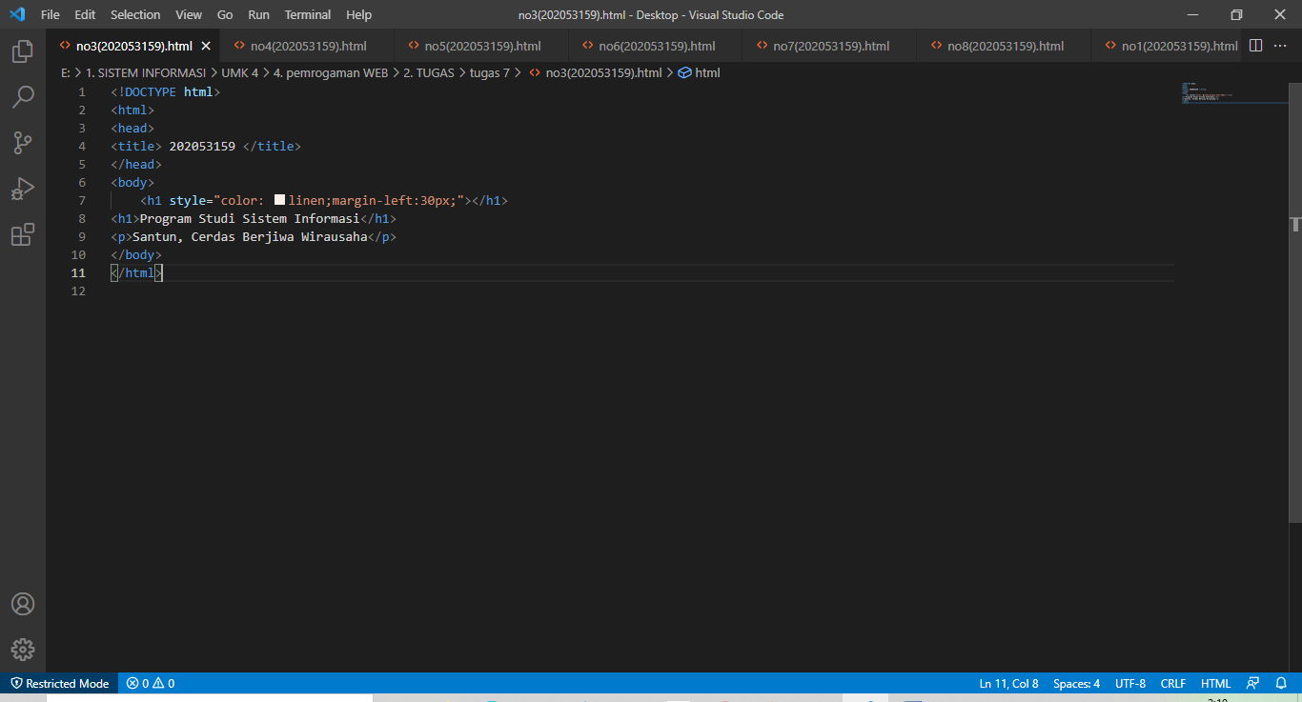

Hasil

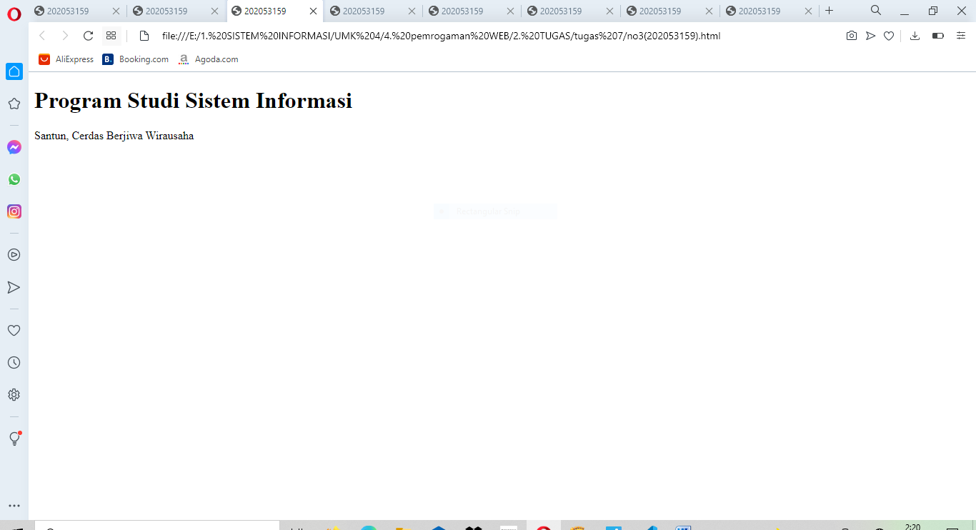

4. code

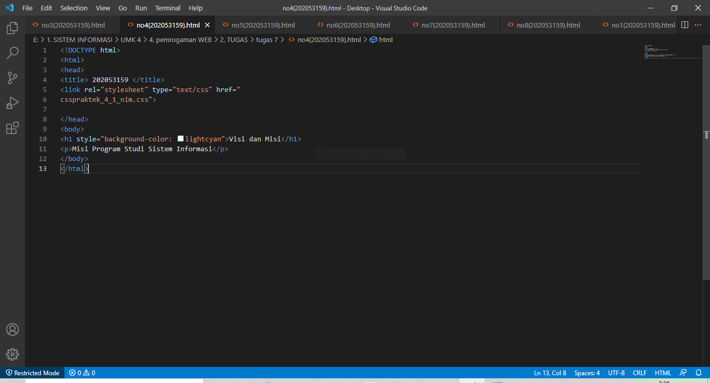

Hasil

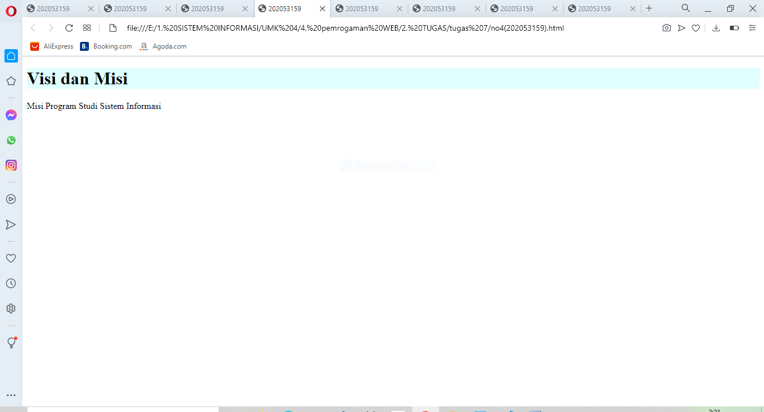

5. code

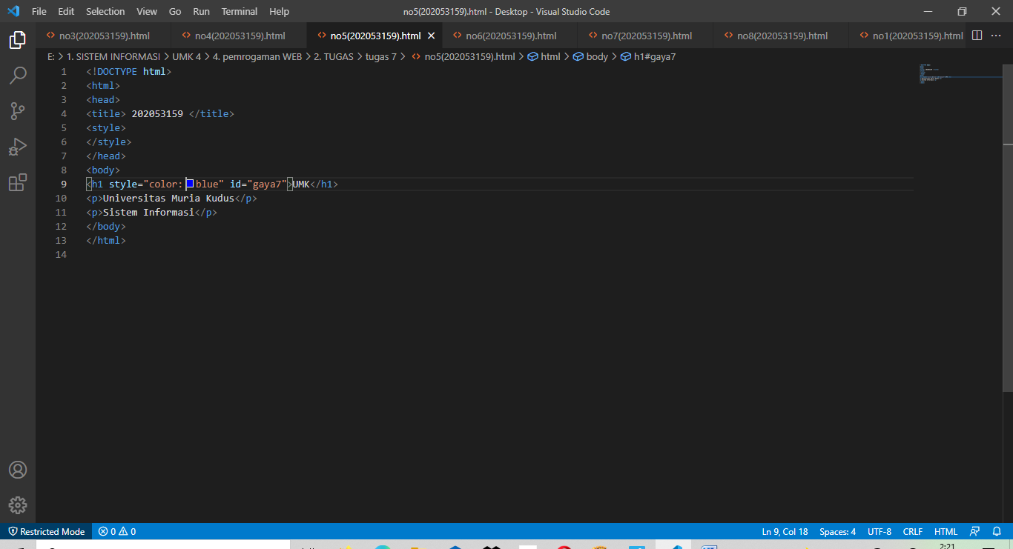

Hasil

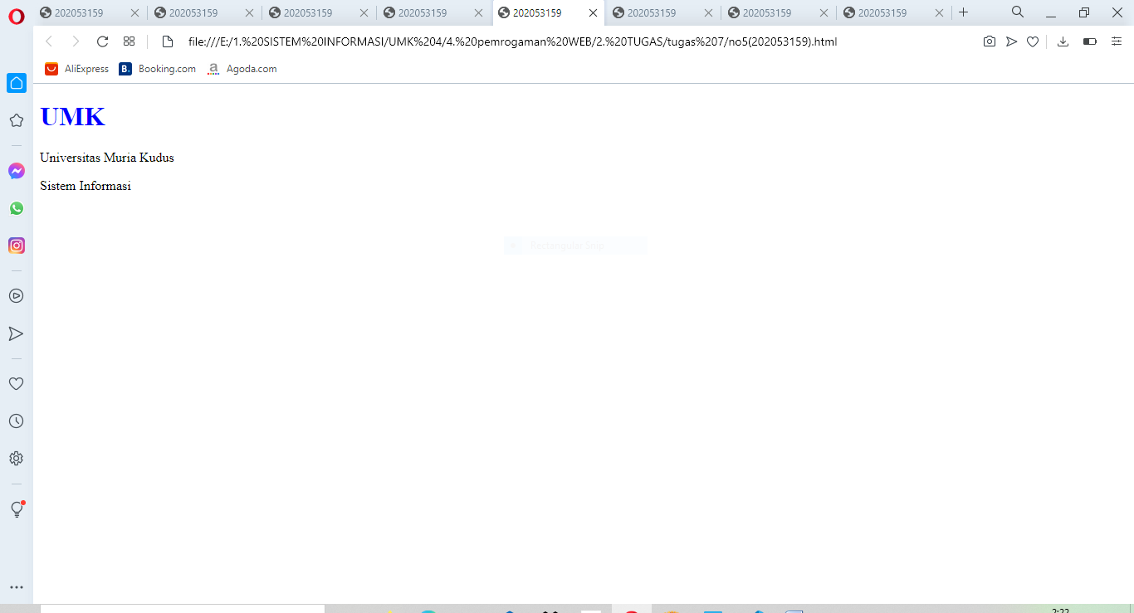

6. code

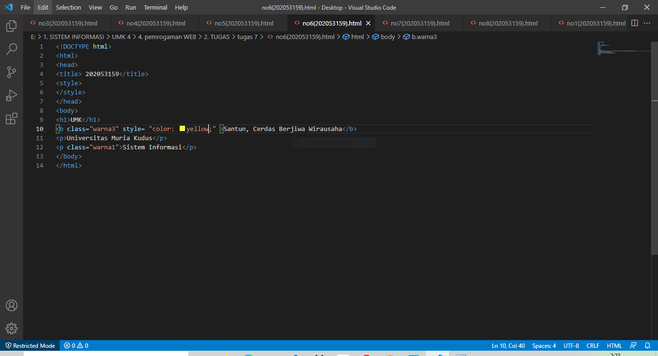

Hasil

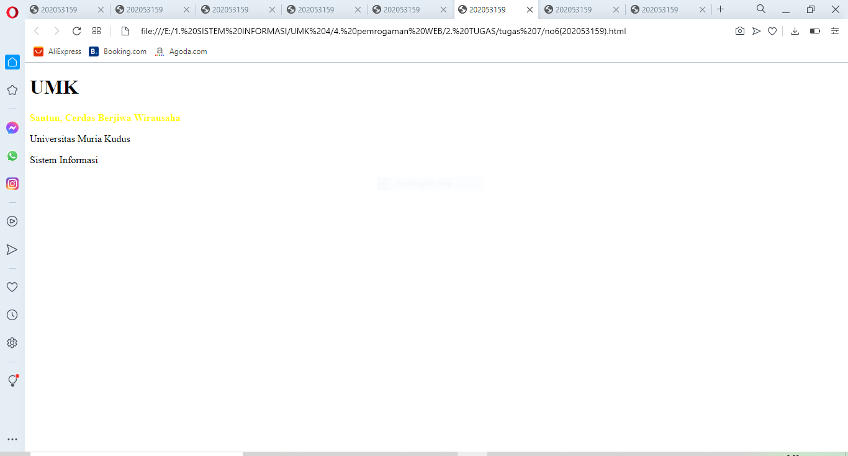

7. code

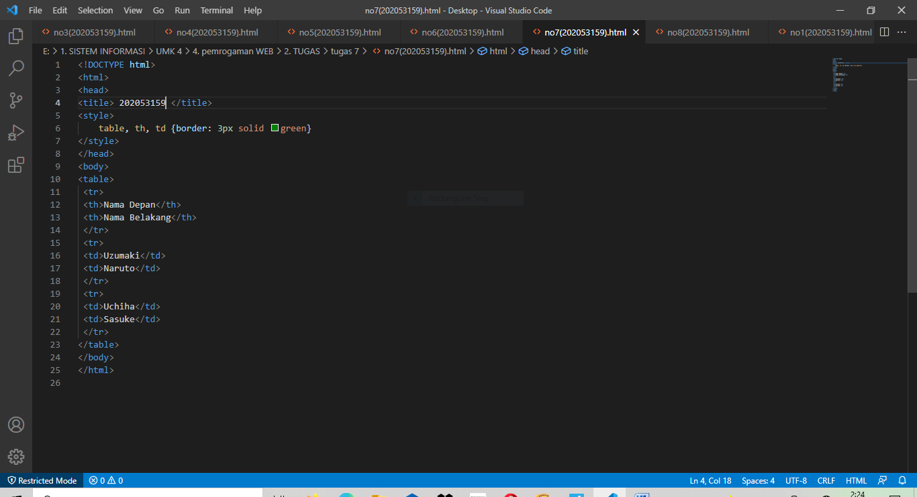

Hasil

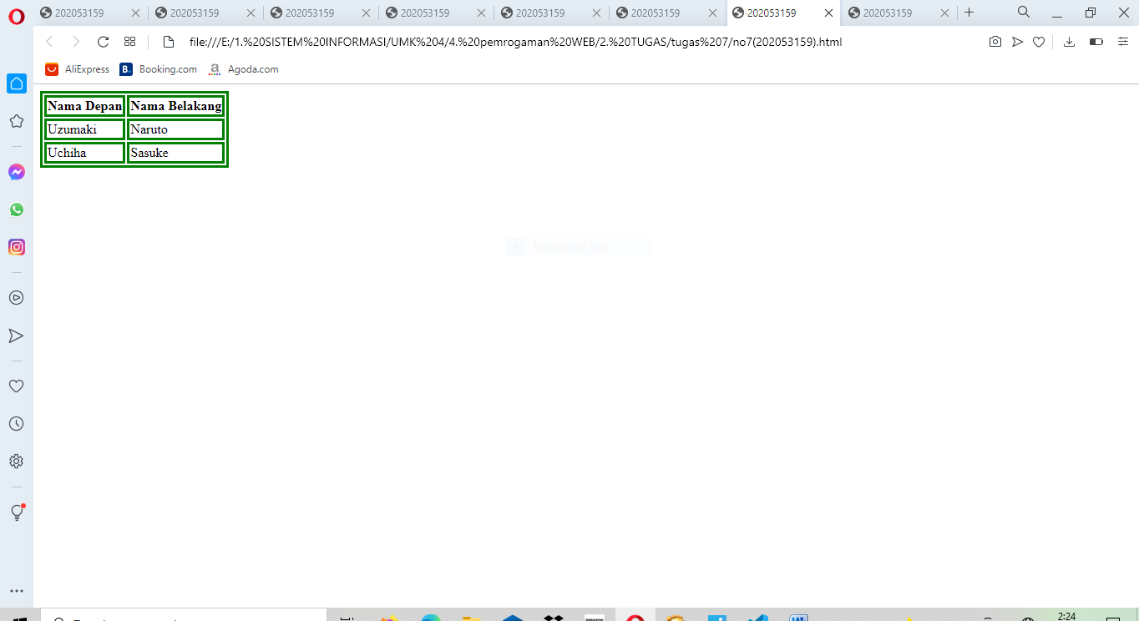

8. code

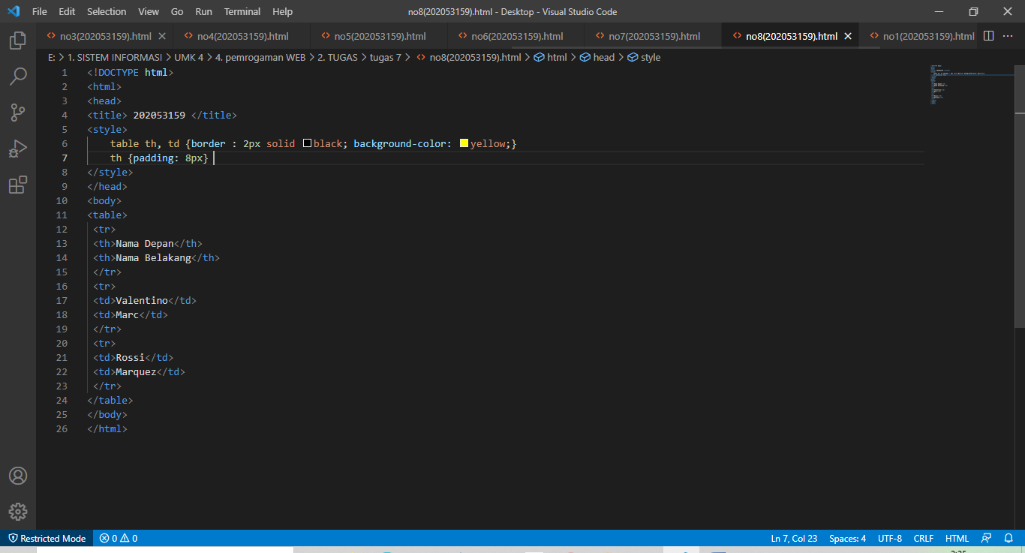

Hasil

